ZVEZDE IN VESOLJE
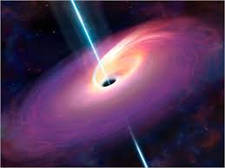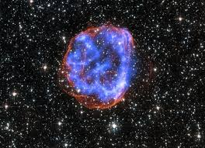
Število ur: 1 ura tedensko – 35 ur letno za 7. in 8. razred in 32 ur za 9. razred
Je izbirni naravoslovni predmet v 7., 8. in 9. razredu. Izvaja se v treh neodvisnih sklopih po eno leto.
Od nekdaj že se ljudje zaziramo v nebo in se sprašujemo: od kod neki so se vzele zvezd ? ...
Rimski pesnik Lukrecij je trdil, da je vesolje večno, teologi govorijo o postopnem nastanku sveta, krščanski mistični filozof Avguštin v četrtem stoletju zapiše, da je čas in tudi prostor Bog ustvaril v prvem trenutku, perzijski sufi el- Ghazali iz dvanajstega stoletja trdi, da se je vesolje začelo v neki določeni točki ... Tudi dandanes astronomi raziskujejo temeljno vprašanje vesolja. Nevidni svet matematike jim omogoča, da odgovore izračunajo vnaprej in si jih celo predstavljajo ...
Novo znanje bomo pridobivali z opazovanjem naravnih pojavov. Naravne pojave bomo tudi ponazorili v razredu, večkrat pa se bomo odpravili tudi ven, kjer bomo pojave opazovali v naravi. Spoznavali bomo značilnosti zvezd in vesolja.
Globalni cilji predmeta:
Učenci:
- načrtujejo in izvajajo preprosta opazovanja;
- razvijajo mišljenje s pripravo opazovanja in analizo pridobljenih ugotovitev;
- razvijajo sposobnost abstraktnega mišljenja;
- razvijajo kritičen in toleranten odnos do okolice ob spoznavanju mej svojih spoznanj;
- razvijajo sposobnost in željo za samostojno izobraževanje s pomočjo različnih virov znanja: učbenikov, revij, elektronskih virov in enciklopedij.
Zaradi specifike predmeta predvidevam dve tretjini ur po urniku, eno tretjino ur pa bomo realizirali z vajami na terenu oziroma opazovanji in meritvami, ki jih učenci opravijo doma. Nekatere od vaj namreč zahtevajo daljše časovno obdobje.

Učitelj: Aleš Celestina

